Электронный пускорегулирующий аппарат
ЭПРА – SD118-40 – 18-40Вт х 1

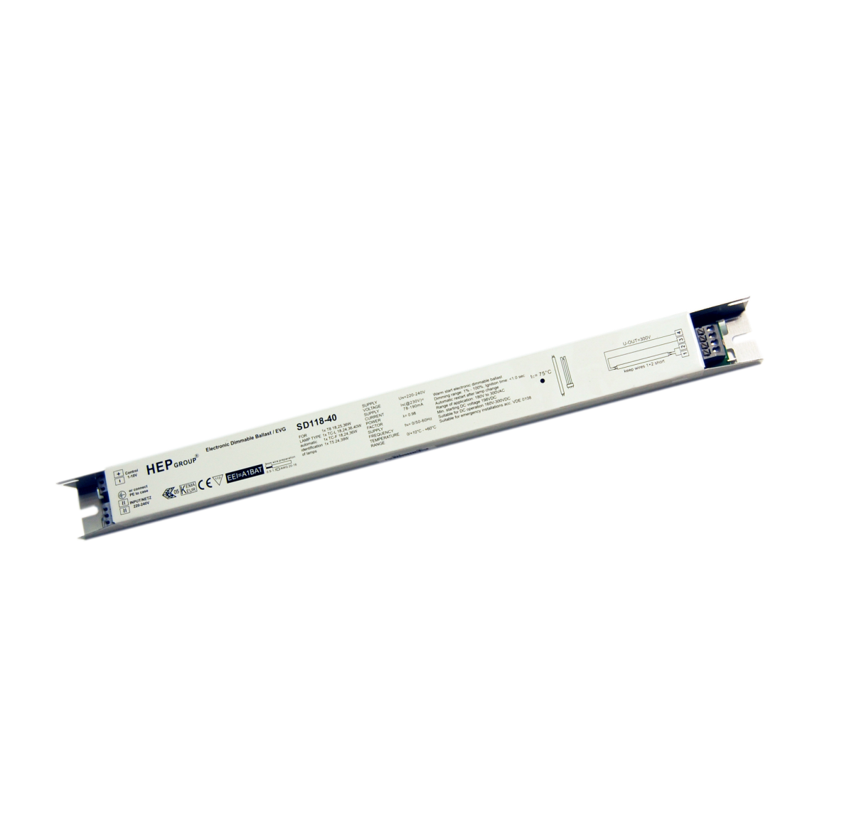

Техническое описание
и инструкция по эксплуатации

1. НАЗНАЧЕНИЕ
ЭПРА (Балласт электронный, электронный пускорегулирующий аппарат) предназначен для запуска рабочего режима газоразрядных ламп. Имеет функции «теплого» старта, автоматического определения лампы, возможность плавного регулирования яркости освещения с помощью регулятора.

2. ТЕХНИЧЕСКИЕ ХАРАКТЕРИСТИКИ
Напряжение питания : 230 В ±10В
Частота питающей сети : 50-60 Гц.
Мощность подключаемой лампы : 16 … 39 Вт.
Входная мощность : 18 … 43 Вт.
Количество подключаемых светильников: 1 шт.
Частота преобразования свыше: 40 кГц.
Температурный режим : 0°/+10° … +60°.
Средний срок службы : 50 000 ч.
Габаритные размеры : 359 х 30 х 26 мм.
Масса : не более 200 г.
Режим работы прибора : круглосуточный.

Отличительные особенности:
- Автоматическое выключение при поломке лампы.
- Функцию «теплого» старта.
- Автоматическое определение типа лампы.
- Автоматическая перезагрузка при смене лампы.

3. ОПИСАНИЕ И УСТРОЙСТВО ПРИБОРА

